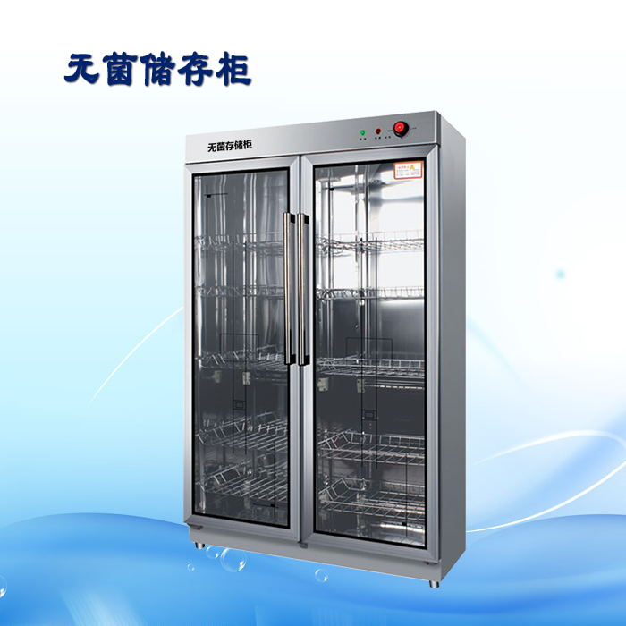
参数：型号：JG-35240
额定电压：220V
额定功率：800W 额定功率50HZ
工作周期：60分钟 容积720L
层架承重：5kg
毛重：38kg 净重：32kg
外形尺寸：105.5*46*169
智能紫外线消毒
不锈钢内胆存储柜
辅助臭氧消毒
特设门控开关，有效防止臭氧泄漏和紫外线辐射。
产地：天津

无菌存储柜技术要求
1 温度控制 要求温度 20-25度
2 湿度控制 要求 60%-70%
3 当门打开时 照明灯亮 正压风机工作 门关 延时5分钟关
4 紫外灯消毒 要求 开门后 自动工作一段时间 可设定 一般5-10分钟
5 定时灭菌控制 每天可以设定 一个时间 灭菌一段时间 如 晚12点 自动灭菌30分钟。
6 USB口可输出数据 最好

